

迭代三项目计划文档

JLBuffet工作组



更新历史

|  |  |  |  |
| --- | --- | --- | --- |
| 修改人员 | 日期 | 变更原因 | 版本号 |
| 刘银 | 2016/4/30 | 编写迭代三项目计划文档 | V1.0 |

目录

1. 阶段目标4

2. 日程表4

2.1 项目日程表4

2.1.1 甘特图4

2.1.2 成本估算表4

2.1.3 网络图4

2.2 资源日程表5

3. 里程碑和里程碑标志日期5

4. 计划执行检查表5

1. **阶段目标**

在迭代三，需要完成以下任务：

1. 进一步完善系统的用户需求，设计出更详细的需求候选方案
2. 对各个候选方案进行风险评析，开发出相应的需求原型
3. 针对迭代三的要求，完成符合要求的《需求说明文档》，与用户确认
4. 学习系统级别的测试方法，编写系统级测试用例
5. **日程表**
   1. **项目日程表**
      1. **甘特图**

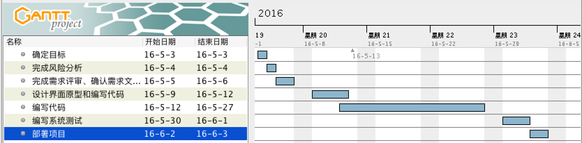

* + 1. **迭代三成本估算表**

|  |  |  |
| --- | --- | --- |
| 任务ID | 成本估算 | 实际执行记录 |
| 1 | 4人日 |  |
| 2 | 4人日 |  |
| 3 | 8人日 |  |
| 4 | 12人日 |  |
| 5 | 48人日 |  |
| 6 | 12人日 |  |
| 7 | 8人日 |  |

* + 1. **迭代三网络图**



* 1. **资源日程表**

|  |  |  |  |  |  |  |
| --- | --- | --- | --- | --- | --- | --- |
| **人员** | **Day1** | **Day2~3** | **Day4~6** | **Day7~23** | **Day24~26** | **Day27~30** |
| 罗金宏 | 召集全部成员分析涉众，完善需求分析，分析需求变更 | 分析需求变更的风险和相应的处理方案 | 项目范围说明和验证，需求评审 | 数据层，逻辑层代码 | 编写测试计划，编写测试用例 | 部署 |
| 刘银 | 协助完善评估分析报告，完善解决方案 | 修改迭代一界面原型 |
| 梁家诚 | 界面原型，界面代码 |
| 焦润 | 数据层代码 |

1. **里程碑和里程碑标志日期**

里程碑1：通过评审的《测试文档》

里程碑日期：2016年6月1日

测试文档的完成代表产品的功能基本齐全，满足了需求的要求，也表明团队可以结束本次迭代，投入下一个迭代的准备工作。

1. **计划执行检查表**

|  |  |  |  |  |  |  |
| --- | --- | --- | --- | --- | --- | --- |
| **人员** | **Day1** | **Day2~3** | **Day4~6** | **Day7~23** | **Day24~26** | **Day27~30** |
| 罗金宏 | 召集全部成员分析涉众，完善需求分析，分析需求变更 | 分析需求变更的风险和相应的处理方案 | 项目范围说明和验证，需求评审 | 数据层，逻辑层代码 | 编写测试计划，编写测试用例 | 部署 |
| 刘银 | 协助完善评估分析报告，完善解决方案 | 修改迭代一界面原型 |
| 梁家诚 | 界面原型，界面代码 |
| 焦润 | 数据层代码 |